1. **Регистрация приложения ВКонтакте**
   1. Создайте приложение на странице управления приложениями, нажав на кнопку создать – https://vk.com/apps?act=manage
   2. 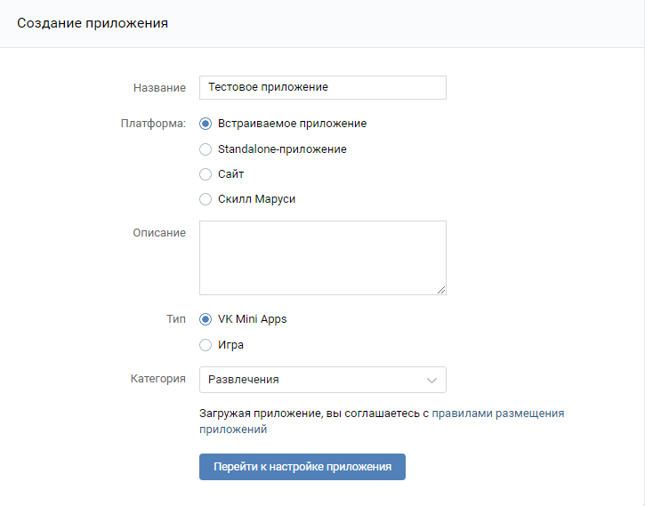Напишите название вашего приложения, выберите пункт «Встраиваемое приложение», тип «VK Mini Apps» и подходящую категорию.
   3. 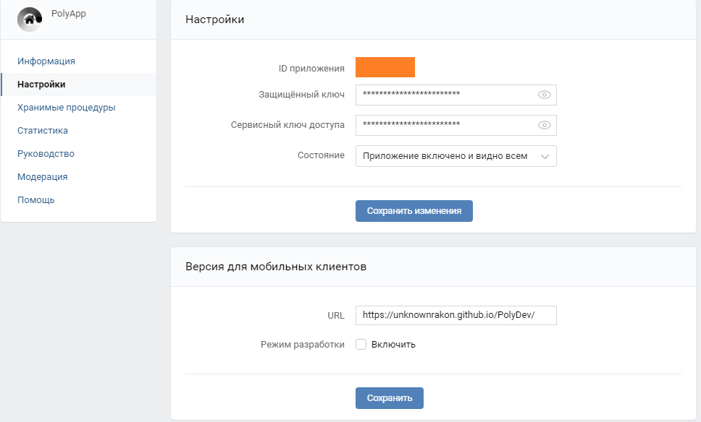На вкладке настройки, вы увидите ID приложения, токены и состояние видимости приложения.
   4. Далее вам необходимо само приложение. Вы можете скачать готовый проект нашего приложения <https://github.com/UnknownRakon/PolyDev> или воспользоваться быстрой установкой от разработчиков VK-mini-apps - <https://vk.com/dev/vk_apps_docs>
   5. Репозиторий с приложением необходимо открыть в командной строке.  
      *Проверьте, установлен ли node-Js на вашем компьютере. Если нет – загрузите с официального сайта* [*https://nodejs.org/ru/download/*](https://nodejs.org/ru/download/)
   6. В командной строке напишите команду «npm I» – начнётся скачка и установка необходимых пакетов.
   7. Далее вам необходим репозиторий под проект на GitHub – <https://github.com/>
   8. 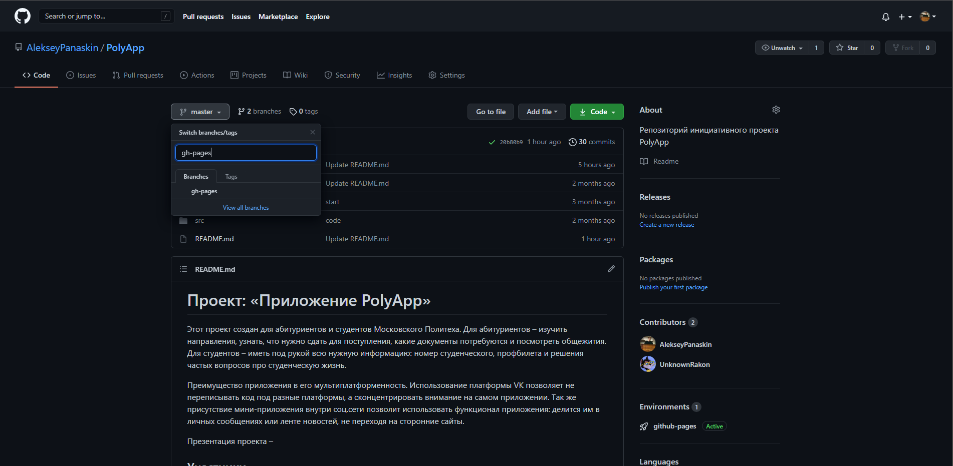Создайте ветку gh-pages
   9. 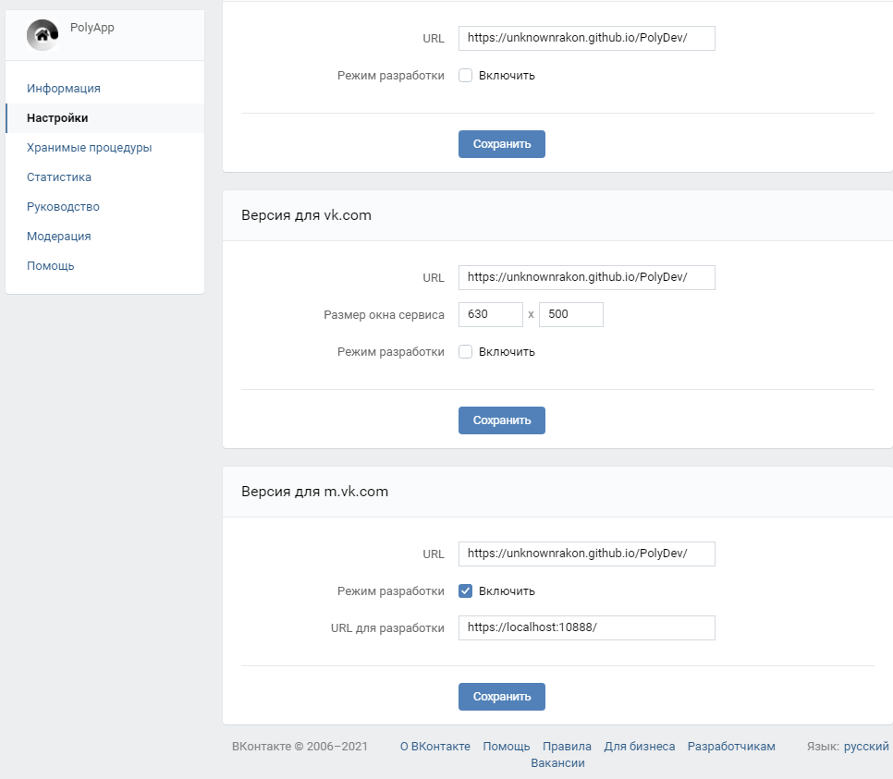На странице настроек вашего приложения нужно проставить ссылки на ваш репозиторий на гитхабе.



* 1. В корневой папке проекта найдите файл package.json. Измените строку «homepage»: «https://ВАШ_НИК.github.io/НАЗВАНИЕ_РЕПОЗИТОРИЯ/»
  2. Остаётся написать команду в командной строке в папке вашего проекта «npm run deploy»